***Рефлексия как этап современного урока***

*Кто на себя глядит, свой видит лик,*

*Кто видит лик свой, цену себе знает,*

*Кто знает цену, строг к себе бывает,*

*Кто строг к себе - тот истинно велик!*

*(Пьер Гренгор)*

«**Рефлексия как этап современного урока».**

**Рефлексия** – обязательный этап современного урока в условиях реализации ФГОС. Это своеобразное подведение итогов деятельности обучающихся, некий самоанализ, позволяющий зафиксировать достигнутый результат и оценить свою работу.

**Рефлексия** -один из принципов развивающего обучения - принцип активности и сознательности. Обучающийся может быть активен, если осознает цель учения, его необходимость, если каждое его действие является осознанным и понятным.

Слово рефлексия происходит от латинского **reflexio** – обращение назад.

**Рефлексия** – это размышление о своём психическом состоянии, склонность анализировать свои переживания (С.И. Ожегов. Словарь Русского языка).

Толковый словарь русского языка трактует рефлексию как самоанализ.

В современной педагогике под рефлексией понимают:

* осознание смысла и способа собственной деятельности,
* объективная оценка своих результатов,
* обнаружение проблем.

Рефлексия может осуществляться не только в конце урока, как это принято считать, но и на любом его этапе. Рефлексия направлена на осознание пройденного пути, на сбор в общую копилку замеченного обдуманного, понятого каждым. Её цель не просто уйти с урока с зафиксированным результатом, а выстроить смысловую цепочку, сравнить способы и методы, применяемые другими, со своими.

**Цели рефлексии**: Вспомнить, Выявить, Осознать.

**Классификация видов рефлексии:**

1. рефлексия настроения и эмоционального состояния;
2. рефлексия деятельности;
3. рефлексия содержания учебного материала.

Как же проводить рефлексию эффективно и интересно?

**Рефлексии настроения и эмоционального состояния**

Проведение рефлексии настроения и эмоциональногосостояния целесообразно в начале урока с целью установления эмоционального контакта с группой и в конце деятельности.

Применяются разноцветные карточки с изображением лиц, цветовое изображение настроения, эмоционально-художественное оформление.

1. «Светофор».

* Карточка красного цвета: «Я удовлетворен уроком, урок был полезен для меня, я много, с пользой и хорошо работал на уроке, я получил заслуженную оценку, я понимал все, о чем говорилось и что делалось на уроке»
* Карточка желтого цвета: «Урок был интересен, и я принимал в нем активное участие, урок был в определенной степени полезен для меня, я отвечал с места, я сумел выполнить ряд заданий, мне было на уроке достаточно комфортно»
* Карточка зеленого цвета: «Пользы от урока я получил мало, я не очень понимал, о чем идет речь, мне это не очень нужно, домашнее задание я не понял, к ответу на уроке я не был готов»

2. Рефлексия настроения «Смайлики». Обучающиеся сигнализируют о своем эмоциональном состоянии с помощью карточки со стилизованными рисунками.

**Отличное Нормальное Плохое**

**Рефлексия деятельности.**

Рефлексия деятельности дает возможность осмысления способов и приемов работы с учебным материалом, поиска наиболее рациональных. Этот вид рефлексивной деятельности приемлем на этапе проверки домашнего задания, защите проектных работ. Применение этого вида рефлексии в конце урока дает возможность оценить активность каждого на разных этапах урока, используя например прием «лестницы успеха».

1. «Лесенка успеха» *-* нижняя ступенька *-* у меня ничего не получилось;

средняя ступенька *-* у меня были проблемы;

верхняя ступенька *-* мне всё удалось.

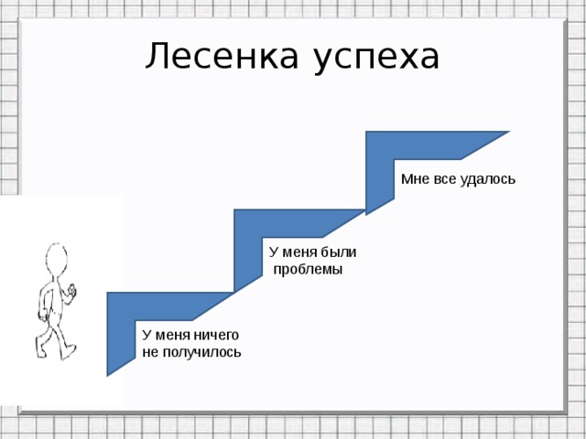

2. Прием рефлексии «Выбор».

Учащимся предлагается поставить на значок + на линии в том месте, которое отражает их отношение к занятию и степень участия в уроке:

1. Я считаю, что занятие было

*интересным скучным.*

2.Я научился

*многому малому.*

3. Я думаю, что слушал других

*внимательно* *невнимательно.*

4. Я принимал участие в дискуссии

*часто редко.*

5. Результатами своей работы на уроке я

*доволен* *не доволен.*

**Рефлексия содержания учебного материала**

Рефлексия содержания учебного материалаиспользуется для выявления уровня осознания содержания пройденного. Эффективен прием незаконченного предложения, тезиса, подбора афоризма, рефлексия достижения цели с использованием «дерева целей», оценки «приращения» знаний и достижения целей (высказывания Я не знал… - Теперь я знаю…); прием анализа субъективного опыта и достаточно известный прием синквейна, который помогает выяснить отношение к изучаемой проблеме, соединить старое знание и осмысление нового.

Обычно в конце урока подводятся его итоги, обсуждение того, что узнали, и того, как работали – т.е. каждый оценивает свой вклад в достижение поставленных в начале урока целей, свою активность, эффективность работы класса, увлекательность и полезность выбранных форм работы.

1. Ребята по кругу высказываются одним предложением, выбирая начало **фразы из рефлексивного экрана** на доске:

1. сегодня я узнал…
2. было интересно…
3. было трудно…
4. я выполнял задания…
5. я понял, что…
6. теперь я могу…
7. я почувствовал, что…
8. я приобрел…
9. я научился…
10. у меня получилось …
11. я смог…
12. я попробую…
13. меня удивило…
14. урок дал мне для жизни…
15. мне захотелось…

**2. «Для меня сегодняшний урок…»**

Учащимся дается индивидуальная карточка, в которой нужно подчеркнуть фразы, характеризующие работу ученика на уроке по трем направлениям.

|  |  |  |
| --- | --- | --- |
| Урок | Я на уроке | Итог |
| 1. интересно | 1. работал | 1. понял материал |
| 2. скучно | 2. отдыхал | 2. узнал больше, чем знал |

Из всего сказанного можно сделать **вывод**: рефлексия - это не пустая трата времени, а важный и необходимый этап урока. Она способствует развитию очень важных качеств современной личности: самостоятельность, предприимчивость и конкурентоспособность, что облегчит вхождение личности в мировое сообщество и позволит успешно функционировать в нём.

**Анкета обратной связи:**

Коллеги! Пожалуйста, оцените мое выступление по пятибалльной шкале:

* Актуальность данной темы для вас _______________________________________________
* Доступность информации _______________________________________________________
* Возможность применить полученные знания на практике ____________________________
* Ваши пожелания и предложения__________________________________________________

Спасибо за внимание!